建设项目竣工环境保护验收监测

项目名称：铜毛细管生产加工项目
编制单位：烟台荃翔制冷配件经销部

编制日期 2018 年 3 月

目 录
表1基本情况 1
表2建设项目概况 3
表3 生产工艺 5
表4 主要污染源、污染物处理和排放情况 6
表5验收标准及限值 7
表6验收监测期间工况调查 8
表7 废水监测内容及监测结果 9
表8 噪声监测内容及监测结果 11
表9环境管理检查情况 13
表10环评批复落实情况 14
表11验收监测结论及建议 15
附件：
一．烟台市莱山区环境保护局对《铜毛细管生产加工项目环境影响报告表》的审批意见（2015年4月20日）；
二．中国气象科学研究院环境影响评价中心《铜毛细管生产加工项目环境影响报告表》中“结论和建议”（2015年2月）；
三．危险废物处置协议；
四．公司环境保护管理制度；
五．监测报告；
六.建设项目工程竣工环境保护“三同时”验收登记表。
附图：
一．项目地理位置图
二．平面布置图
三．现场照片

表1基本情况
建设项目名称 | 铜毛细管生产加工项目
建设单位名称 | 烟台荃翔制冷配件经销部
建设项目  主管部门 | --
建设项目性质 | 新建√ 改扩建 技改 迁建 (划√)
建设地点 | 莱山经济开发区安泰路11号
建设内容 | 设计生产规模为年产铜毛细管500吨  实际生产规模为年产铜毛细管500吨
环评时间 | 2015年2月 | 开工日期 | 2016年1月
投入试生产时间 | 2017年1月 | 现场监测时间 | 2018年3月
环评报告表  审批部门 | 烟台市莱山区  环境保护局 | 环评报告表编制单位 | 中国气象科学研究院环境影响评价中心
环保设施  设计单位 | -- | 环保设施施工单位 | --
投资总概算 | 2000万元 | 环保投资总概算 | 12万元 | 比例 | 0.6%
实际总投资 | 2000万元 | 环保投资 | 12万元 | 比例 | 0.6%
验收监测依据 | 1．2017年7月16日《国务院关于修改〈建设项目环境保护管理条例〉的决定》修订）；  2．《建设项目竣工环境保护验收暂行办法》（国环规环评2017[4]）；  3．原国家环境保护总局环发[2000]38号文《关于建设项目环境保护设施竣工验收监测管理有关问题的通知》；  4．烟台市莱山区环境保护局对项目的审批意见，2015年4月20日；  5．中国气象科学研究院环境影响评价中心《铜毛细管生产加工项目环境影响报告表》；  6．铜毛细管生产加工项目竣工环境保护验收监测方案。
验收监测标准  标号、级别 | 1．废水执行《污水排入城镇下水道水质标准》（GB/T31962-2015）B等级标准。  2．噪声执行《工业企业厂界环境噪声排放标准》(GB12348-2008)3类声环境功能区标准。  3．一般固体废物执行《一般工业固体废物贮存、处置场污染控制标准》（GB18599-2001）（修改）和危险废物执行《危险废物贮存污染控制标准》（GB18597-2001）（修改）中相关要求。

表2建设项目概况
2.1 项目概况及工程规模
（1）项目概况
烟台荃翔制冷配件经销部投资建设的铜毛细管生产加工项目，主要利用铜管进行铜毛细管生产加工。
烟台荃翔制冷配件经销部铜毛细管生产加工项目于2016年1月开工，并于2017年1月运行；该项目2015年2月由中国气象科学研究院环境影响评价中心编制了建设项目环境影响报告表，并于2015年4月20日由烟台市莱山区环境保护局进行了审批。
（2）工程规模
项目建设地点位于莱山经济开发区安泰路11号。占地5329平方米，总建筑面积4727平方米。
项目主要利用铜管进行压延加工，生产规模为年产铜毛细管500吨。
本项目劳动定员15人。项目投产后，工作期间实行一班工作制，工作8小时，年工作日为280天，年工作时间为2240小时。
项目实际总投资2000万元，环保投资12万元。
2.2 建设内容
（1）项目建设内容
本项目与环评相比，项目产量不变，本次验收针对现有实际规模进行。
项目内容见表2-1。
表2-1 项目内容一览表
工程类别 | 单项工程 | 实际建设情况（m²）
主体工程 | 1#厂房 | 1203
 | 2#厂房 | 3524
公用工程 | 供水 | 市政管网供给
 | 供电 | 市政
 | 供热 | 办公室采用空调供热
 | 排水 | 生活污水排入城市污水管网
 | 消防 | 室内外消防给水系统
环保工程 | 化粪池 | 收集生活污水

（2）项目主要设备配置
项目主要设备配置见表2-2。
表2-2 设备配置表
序号 | 设备名称 | 台数
1 | 拉伸机 | 4
2 | 下料机 | 4

（3）主要原辅材料及能耗
主要原辅材料及能耗见表2-3。
表2-3 主要原辅材料及能耗一览表
序号 | 名 称 | 单 位 | 年消耗量 | 备注
一 | 原辅材料 |  |  | 市场采购
1 | 铜管 | t | 502 | 市场采购
二 | 能耗
1 | 电 |  | 5万千瓦时
2 | 水 |  | 168t/a

（4）公用工程
①给水：新鲜供水水源由市政自来水管网引入，用水量168m³/a。
②排水：生活污水排入市政管网，污水排放量134.4m³/a。
③供电：本项目供电由市政供电线路统一供给，年耗电量为5万千瓦时。
④供热：项目冬季取暖采用空调供热。
2.3 项目地理位置及平面布置
项目位于莱山经济开发区安泰路11号。
项目地理位置见附图1，平面布置情况见附图2。
评价区域内无重点文物和珍稀动、植物等重点保护目标，根据本项目排污特点和外环境特征，环境保护目标如下：
表2-4 敏感保护目标
敏感目标 | 相对项目区方位 | 与项目区距离(m) | 环境保护目标
何家屯村 | NE | 570 | 《环境空气质量标准》  (GB3095-2012)二级

表3 生产工艺
W
项目生产工艺流程图如下：
- 工艺流程及产污位置图：

噪声
噪声、固废

外购铜管
成品入库
检验包装
拉伸机拉伸

图1 生产工艺流程及产污位置示意图

表4 主要污染源、污染物处理和排放情况
4.1主要污染物的产生
废水：职工生活产生的生活废水，主要污染物为COD、NH₃-N。
固废：产品生产过程产生的包装废物、下脚料等。
生产过程产生的废润滑油、废机油。
职工产生的生活垃圾。
噪声：切割机等设备运行中产生噪声。
4.2主要污染物的处理
废水：职工生活产生的生活废水，经化粪池沉淀后排入市政污水管网。
固废：产品生产过程产生的包装废物、下脚料等，供应商回收。
生产过程产生的废润滑油、废机油，委托处理。
职工产生的生活垃圾，环卫清运。
噪声：选用低噪声设备，并采取减震措施。

表5验收标准及限值
5.1执行标准
（1）废水执行《污水排入城镇下水道水质标准》（GB/T31962-2015）B等级标准。
（2）噪声执行《工业企业厂界环境噪声排放标准》(GB12348-2008)3类声环境功能区标准。
（3）一般固体废物执行《一般工业固体废物贮存、处置场污染控制标准》（GB18599-2001）（修改）和危险废物执行《危险废物贮存污染控制标准》（GB18597-2001）（修改）中相关要求。
5.2标准限值
表5-1 废水执行标准限值 单位：mg/L pH 无量纲
类别 | pH | SS | COD | NH₃-N | 动植物油 | 阴离子表面活性剂
GB/T31962-2015 B等级标准 | 6.5-9.5 | 400 | 500 | 45 | 100 | 20
表5-2 边界噪声标准限值 dB(A)
标准来源 | 类别 | 昼间 | 夜间
GB12348-2008 | 3类区 | 65 | 55

5.3污染物排放总量标准限值
该项目主要有生活污水排放，生活污水经厂内化粪池沉淀后，排入市政管网，COD、NH₃-N总量纳入辛安河污水处理厂总量指标，不需申请总量，因此本项目的污染物排放无需申请总量。

表6验收监测期间工况调查
6.1验收监测工况要求
在验收监测期间，生产负荷达到75%以上时，进入现场进行监测，当生产负荷小于75%时，通知监测人员停止监测，以确保监测数据的有效性。
6.2监测期间工况调查结果
监测时间：2018年3月8-9日
监测期间实际生产负荷见表6-1。
表6-1 监测期间工况情况
监测时间 | 运行负荷%
2018年3月8日 | 100
2018年3月9日 | 100

6.3工况监测结果分析评价
通过查看验收期间实际生产负荷的纪录，该项目生产负荷达到75%，满足本次现阶段工程环境保护验收监测对工况的要求。

表7 废水监测内容及监测结果
7.1监测点位、监测项目及监测频次
监测点位：厂区总排污口设监测点位1个。
监测项目：pH、SS、COD、NH₃-N、动植物油、阴离子表面活性剂。
监测频次：连续监测2天，每天4次。
废水监测内容见表7-1。
表7-1 废水监测内容
监测点位 | 监测点位个数 | 监测项目 | 监测频次
厂区总排污口 | 1个 | pH、SS、COD、NH₃-N、动植物油、阴离子表面活性剂 | 监测2天  每天4次

7.2监测分析方法
表7-2 废水监测分析方法
序 号 | 项 目 | 分 析 方 法 | 检出限 | 方法来源
1 | pH | 玻璃电极法 | / | GB/T 6920-1986
2 | SS | 重量法 | / | GB/T 11901-1989
3 | COD_{Cr} | 重铬酸盐法 | 4mg/L | HJ 828-2017
4 | NH₃-N | 纳氏试剂分光光度法 | 0.025mg/L | HJ535-2009
5 | 动植物油 | 红外分光光度法 | 0.04 mg/L | HJ 637-2012
6 | 阴离子表面活性剂 | 亚甲蓝分光光度法 | 0.05 mg/L | GB/T 7497-1987

7.3质量保证与质量控制
为保证监测分析结果准确可靠，在废水监测期间，样品采集、运输、保存和监测按照《地表水和污水监测技术规范》（HJ/T 91-2002）与建设项目竣工环保验收监测规定和要求执行。具体质控措施包括监测人员持证上岗，监测数据经三级审核；加测明码平行样、密码质控样等。
7.4废水监测结果
废水监测结果见表7-3。
表7-3 总排口废水监测结果一览表 单位：mg/L pH 无量纲
日 期 | 监测点位 | 频 次 | pH | SS | COD_{Cr} | NH₃-N | 动植物油 | 阴离子表面活性剂
3.8 | 排放口 | 第1次 | 7.01 | 38 | 181 | 0.746 | 0.40 | 未检出
 |  | 第2次 | 7.21 | 30 | 156 | 0.623 | 0.38 | 未检出
 |  | 第3次 | 7.08 | 26 | 142 | 0.758 | 0.41 | 未检出
 |  | 第4次 | 7.15 | 35 | 194 | 0.664 | 0.33 | 未检出
 |  | 日均值 | 7.01-7.21 | 32 | 168 | 0.698 | 0.38 | 未检出
 | GB/T31962-2015 B等级 |  | 6.5-9.5 | 400 | 500 | 45 | 100 | 20
 | 达标情况 |  | 达标 | 达标 | 达标 | 达标 | 达标 | 达标
3.9 | 排放口 | 第1次 | 7.04 | 28 | 134 | 0.589 | 0.28 | 未检出
 |  | 第2次 | 7.13 | 32 | 184 | 0.467 | 0.31 | 未检出
 |  | 第3次 | 7.11 | 26 | 152 | 0.542 | 0.35 | 未检出
 |  | 第4次 | 7.04 | 31 | 176 | 0.603 | 0.41 | 未检出
 |  | 日均值 | 7.04—7.13 | 29 | 161 | 0.550 | 0.34 | 未检出
 | GB/T31962-2015 B等级 |  | 6.5-9.5 | 400 | 500 | 45 | 100 | 20
 | 达标情况 |  | 达标 | 达标 | 达标 | 达标 | 达标 | 达标

总排口废水pH、SS、COD、NH₃-N、动植物油、阴离子表面活性剂第一天日均值7.01—7.21、32mg/L、168mg/L、0.698mg/L、0.38mg/L、未检出；第二天日均值7.04—7.13、29mg/L、161mg/L、0.550mg/L、0.34 mg/L、未检出。
监测结果表明：总排放口污染物浓度均符合《污水排入城镇下水道水质标准》(GB/T31962-2015)B等级标准要求。

表8 噪声监测内容及监测结果
8.1 厂界噪声监测内容
（1）监测点位
在边界外1米东、南、西、北四个方位均匀布设4个厂界噪声监测点，具体位置见下图。
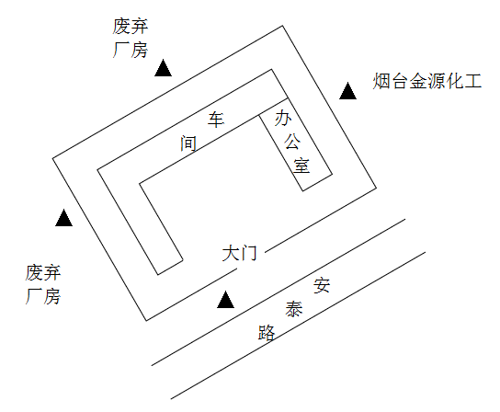
N
▲为噪声检测点位
图2 厂界噪声监测点示意图

（2）监测项目与监测频次
监测项目：1min等效声级。
监测频次：连续监测2天，每天昼夜各2次。
噪声监测内容详见表8-1。
表8-1 噪声监测内容
监测点位 | 监测点位个数 | 监测项目 | 监测频次
厂界 | 4个 | 1min等效声级  Ln、Ld | 监测2天  每天昼夜各2次

8.2 厂界噪声监测分析方法
厂界噪声监测按GB12348-2008《工业企业厂界环境噪声排放标准》进行。测量仪器为AwA6228型噪声统计分析仪。
8.3质量保证和质量控制
测量仪器和声校准器应在检定规定的有效期限内使用；监测人员应持证上岗；测量前后在测量的环境中用声校准器校准测量仪器，示值偏差不得大于0.5dB，否则，本次测量无效，重新校准测量仪器，重新进行监测；测量时传声器加防风罩；测量时记录影响测量结果的噪声源。
8.4 厂界噪声监测结果
表8-2 厂界噪声监测结果 单位：dB（A）
监测时间 |  | 监测结果 |  |  |  |  | 标准  限值
 |  | 东厂界外1米 | 南厂界外1米 | 西厂界外1米 | 北厂界外1米 | 最大值
2018.3.8 | 昼间第一次 | 45.0 | 41.5 | 53.7 | 49.0 | 54.5 | 65
 | 昼间第二次 | 46.3 | 43.2 | 54.5 | 51.6
 | 夜间第一次 | 42.6 | 38.4 | 48.3 | 45.1 | 48.3 | 55
 | 夜间第二次 | 41.2 | 37.8 | 45.6 | 43.5
2018.3.9 | 昼间第一次 | 46.4 | 42.6 | 52.2 | 50.3 | 52.2 | 65
 | 昼间第二次 | 45.6 | 41.8 | 52.2 | 50.7
 | 夜间第一次 | 41.2 | 37.8 | 46.6 | 44.5 | 46.6 | 55
 | 夜间第二次 | 42.5 | 38.5 | 44.4 | 44.2
监测结果表明：边界4个噪声监测点位两天共32次监测，昼间噪声在41.5-54.5dB（A）之间，夜间噪声在37.8-48.3dB（A）之间，各厂界噪声均符合《工业企业厂界环境噪声排放标准》（GB12348-2008）表1中3类区标准要求。

表9环境管理检查情况
9.1环保审批手续及“三同时”执行、环境管理规章制度、环保机构设置及监测计划落实情况
（1）环保审批手续及“三同时”执行情况
烟台荃翔制冷配件经销部铜毛细管生产加工项目于2016年1月开工，并于2017年1月运行；该项目2015年2月由中国气象科学研究院环境影响评价中心编制了建设项目环境影响报告表，并于2015年4月20日由烟台市莱山区环境保护局进行了审批。
项目在建设同时按照环评及批复要求配套进行了相关环保设施的建设，并与项目同时运行，较好执行了“三同时”制度。目前项目运行状况良好。
（2）环境管理规章制度的建立、执行及环境保护档案管理情况
公司建立了环境安全管理制度，加强对职工的教育和管理，严格按照规章制度执行，岗位运行维护情况均建立了有关记录，且妥善保存，将环保管理具体责任落实到人，并严格贯彻执行。建立有环境保护档案，档案有专人负责管理。
（3）环境保护机构、人员和监测仪器设备的配置情况
经理办公室具体负责公司的环保和安全工作，进行环保教育和环保常识培训，教育员工严格执行工艺流程、规范和环境保护制度。公司没有配备环境监测仪器，监督性监测由有资质环境监测机构进行。
9.2 环保设施建设、运行、检查、维护情况
验收监测期间运行正常。
9.3 固废产生、处理与综合利用情况
产品生产过程产生的包装废物、废塑料袋等，外售；生产过程产生的含油墨废物，委托处理；职工产生的生活垃圾，环卫清运。
9.4 排污口规范化情况
项目生产不用水，职工生活污水经化粪池沉淀后排入市政管网，未设置标志牌。
9.5 环境绿化情况
项目区绿化150m²。

表10环评批复落实情况
表10-1 环评批复要求及落实情况
环评批复要求 | 落实情况 | 落实  结果
加强对施工期产生的扬尘、噪声、固废等污染物的环境管理，减少对周围环境的影响 | 本项目加强对施工期产生的扬尘、噪声、固废等污染物的环境管理 | 落实
拟建项目无生产废水产生，生活污水经化粪池处理达到《污水排入城镇下水道水质标准》（CJ343-2010）标准后，排入市政污水管网进入辛安河污水处理厂处理 | 经监测总排放口污染物浓度均符合《污水排入城镇下水道水质标准》(GB/T31962-2015)B等级标准要求 | 落实
对项目建成运营后下料机、拉伸机等设备，选用先进的低噪声设备，从噪声源头控制噪声，并且通过厂房墙体阻隔、空气吸收和距离衰减后，确保厂界达到《工业企业厂界环境噪声排放标准》（GB12348-2008）中3类标准的要求 | 经监测边界4个噪声监测点位两天共32次监测，昼间噪声在41.5-54.5dB（A）之间，夜间噪声在37.8-48.3dB（A）之间，各厂界噪声均符合《工业企业厂界环境噪声排放标准》（GB12348-2008）表1中3类区标准要求。 | 落实
项目建成运营后，主要固体废物为职工生活垃圾及边角料，生活垃圾经市政环卫部门统一收集处理，边角料外售回收站 | 产品生产过程产生的包装废物、下脚料等，供应商回收。  生产过程产生的废润滑油、废机油，委托鑫广绿环再生资源股份有限公司处理。  职工产生的生活垃圾，环卫清运。 | 落实

表11验收监测结论及建议
一．结论
（1）“三同时”执行情况
烟台荃翔制冷配件经销部铜毛细管生产加工项目于2016年1月开工，并于2017年1月运行；该项目2015年2月由中国气象科学研究院环境影响评价中心编制了建设项目环境影响报告表，并于2015年4月20日由烟台市莱山区环境保护局进行了审批。项目在建设同时按照环评及批复要求配套进行了相关环保设施的建设，并与项目同时运行，较好执行了“三同时”制度。目前项目运行状况良好。
（2）废水监测结论
总排口废水pH、SS、COD、NH3-N、动植物油、阴离子表面活性剂第一天日均值7.01—7.21、32mg/L、168mg/L、0.698mg/L、0.38mg/L、未检出；第二天日均值7.04—7.13、29mg/L、161mg/L、0.550mg/L、0.34 mg/L、未检出。
监测结果表明：总排放口污染物浓度均符合《污水排入城镇下水道水质标准》(GB/T31962-2015)B等级标准要求。
（3）噪声监测结论
监测结果表明：边界4个噪声监测点位两天共32次监测，昼间噪声在41.5-54.5dB（A）之间，夜间噪声在37.8-48.3dB（A）之间，各厂界噪声均符合《工业企业厂界环境噪声排放标准》（GB12348-2008）表1中3类区标准要求。
（4）固废产生、处理与综合利用情况
产品生产过程产生的包装废物、下脚料等，产生量0.5t/a，由供应商回收；生产过程产生的废润滑油、废机油，产生量0.2t/a，委托鑫广绿环再生资源股份有限公司处理；职工产生的生活垃圾，产生量2.1t/a，环卫清运。
烟台荃翔制冷配件经销部铜毛细管生产加工项目落实了环评及环评批复对项目的环境保护管理要求，在运行期间未造成环境污染影响，验收监测期间各类污染物能达标排放，按照国家和山东省关于建设项目竣工环境保护验收的有关规定，项目具备了竣工验收的条件，建议该项目通过建设项目竣工环境保护验收。

二．建议：

1、项目污水排入市政污水管网，设置标志牌。
2、垃圾分类管理，合理处置。
3、项目区种植足够宽度浓密灌木、乔木林带，采取绿化净化空气降噪，减少项目区噪声对周围环境的影响影响。

附件1
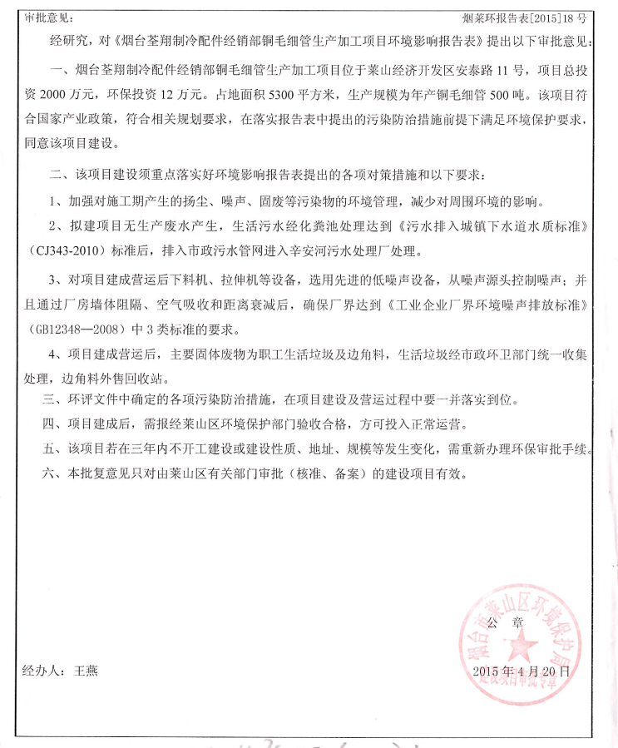

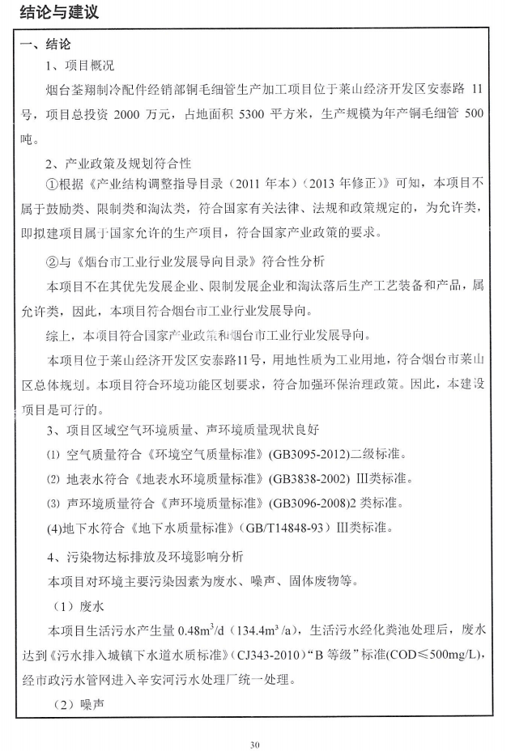
附件2

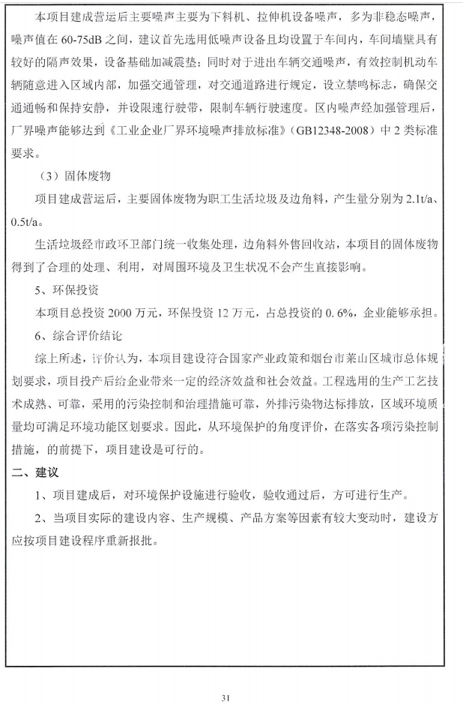
附件3
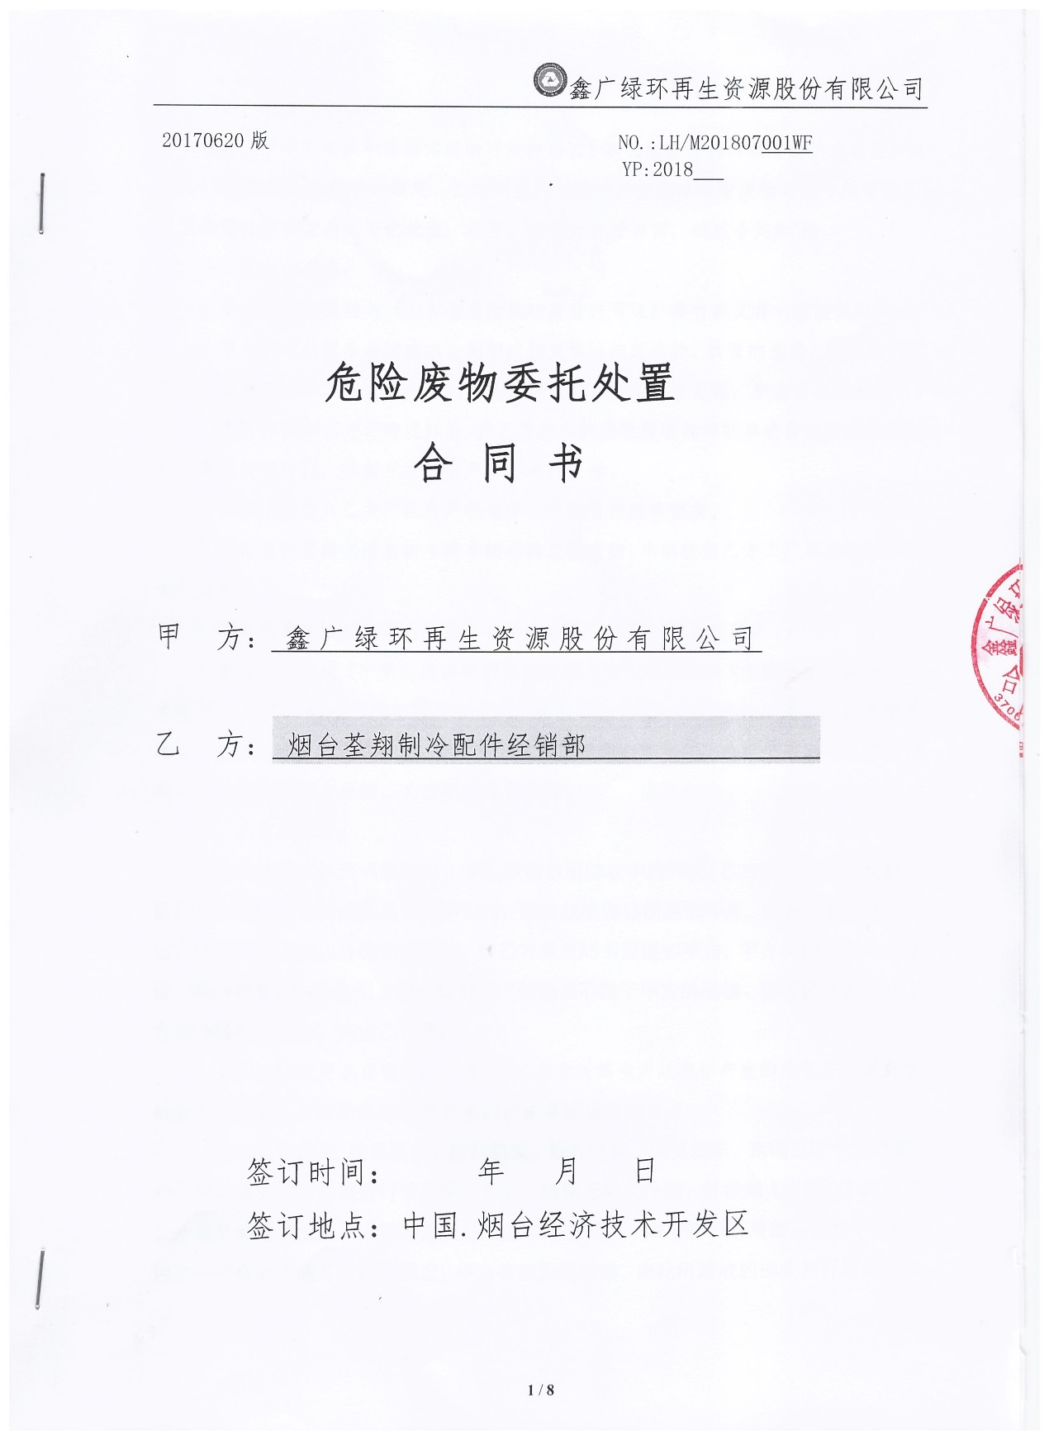

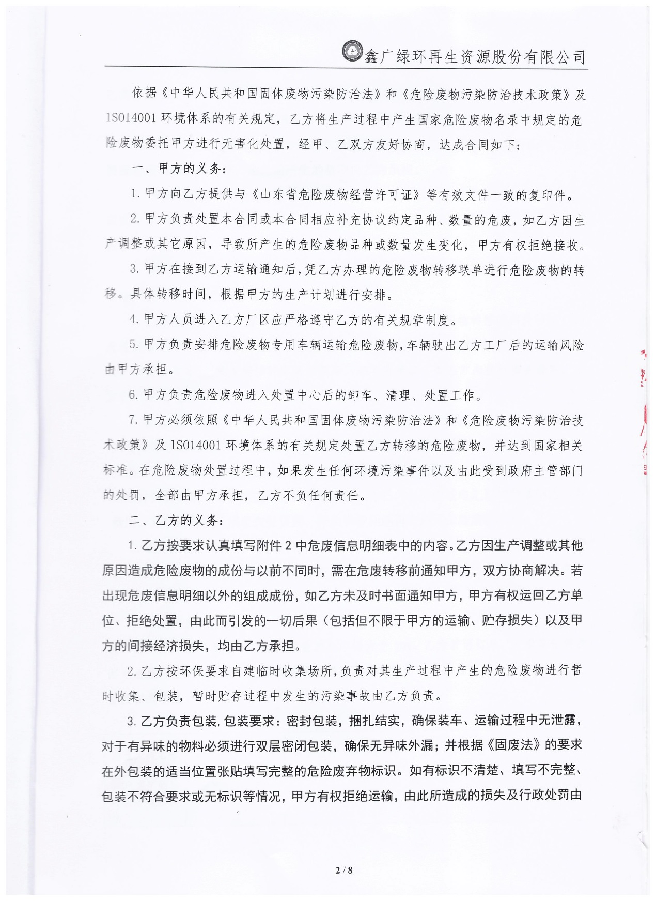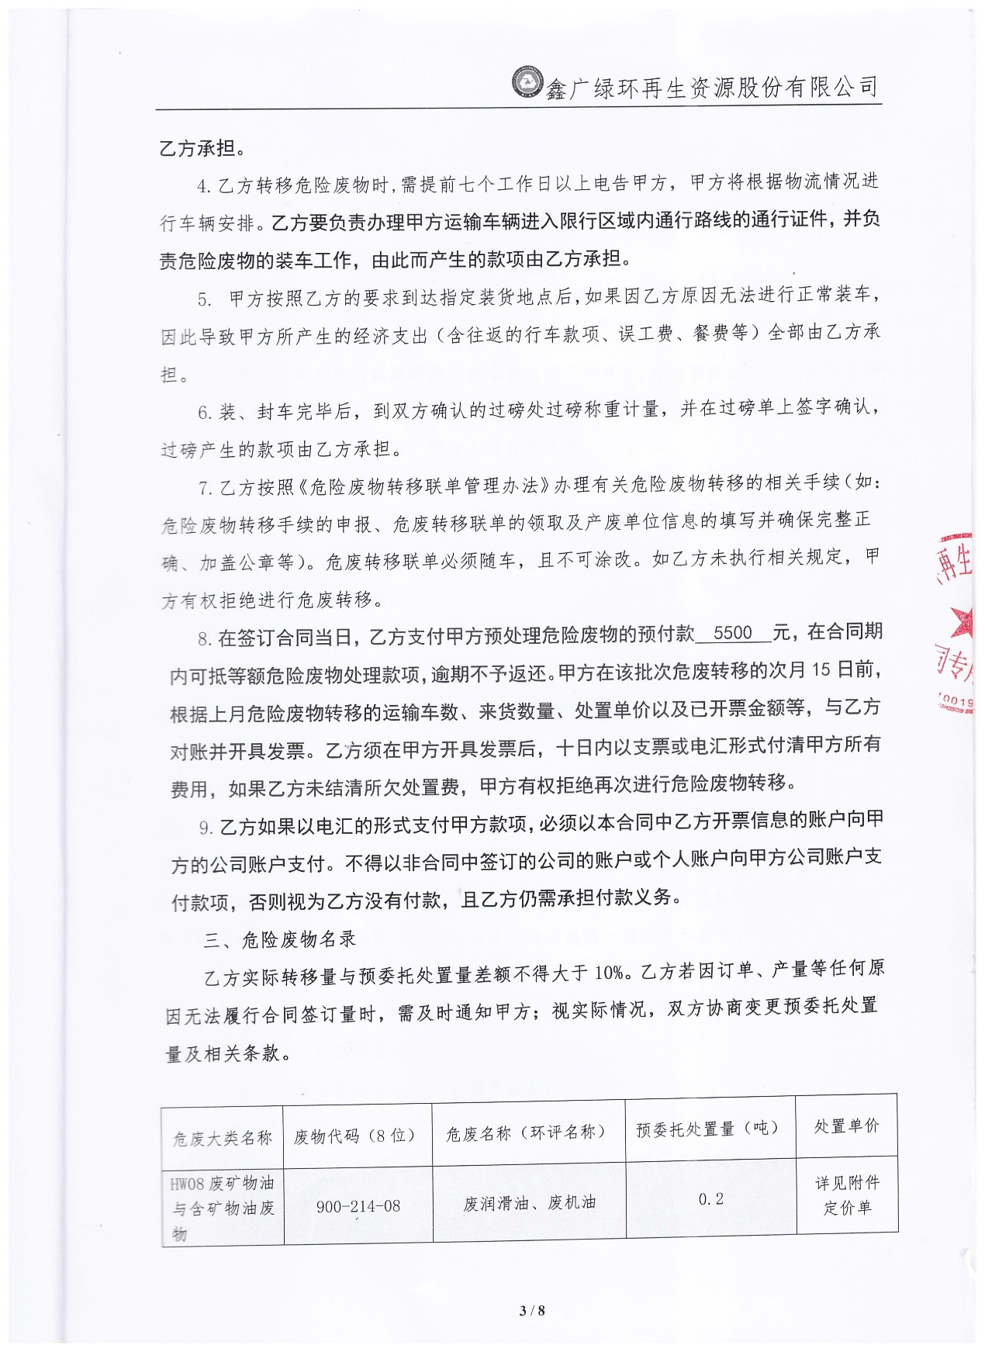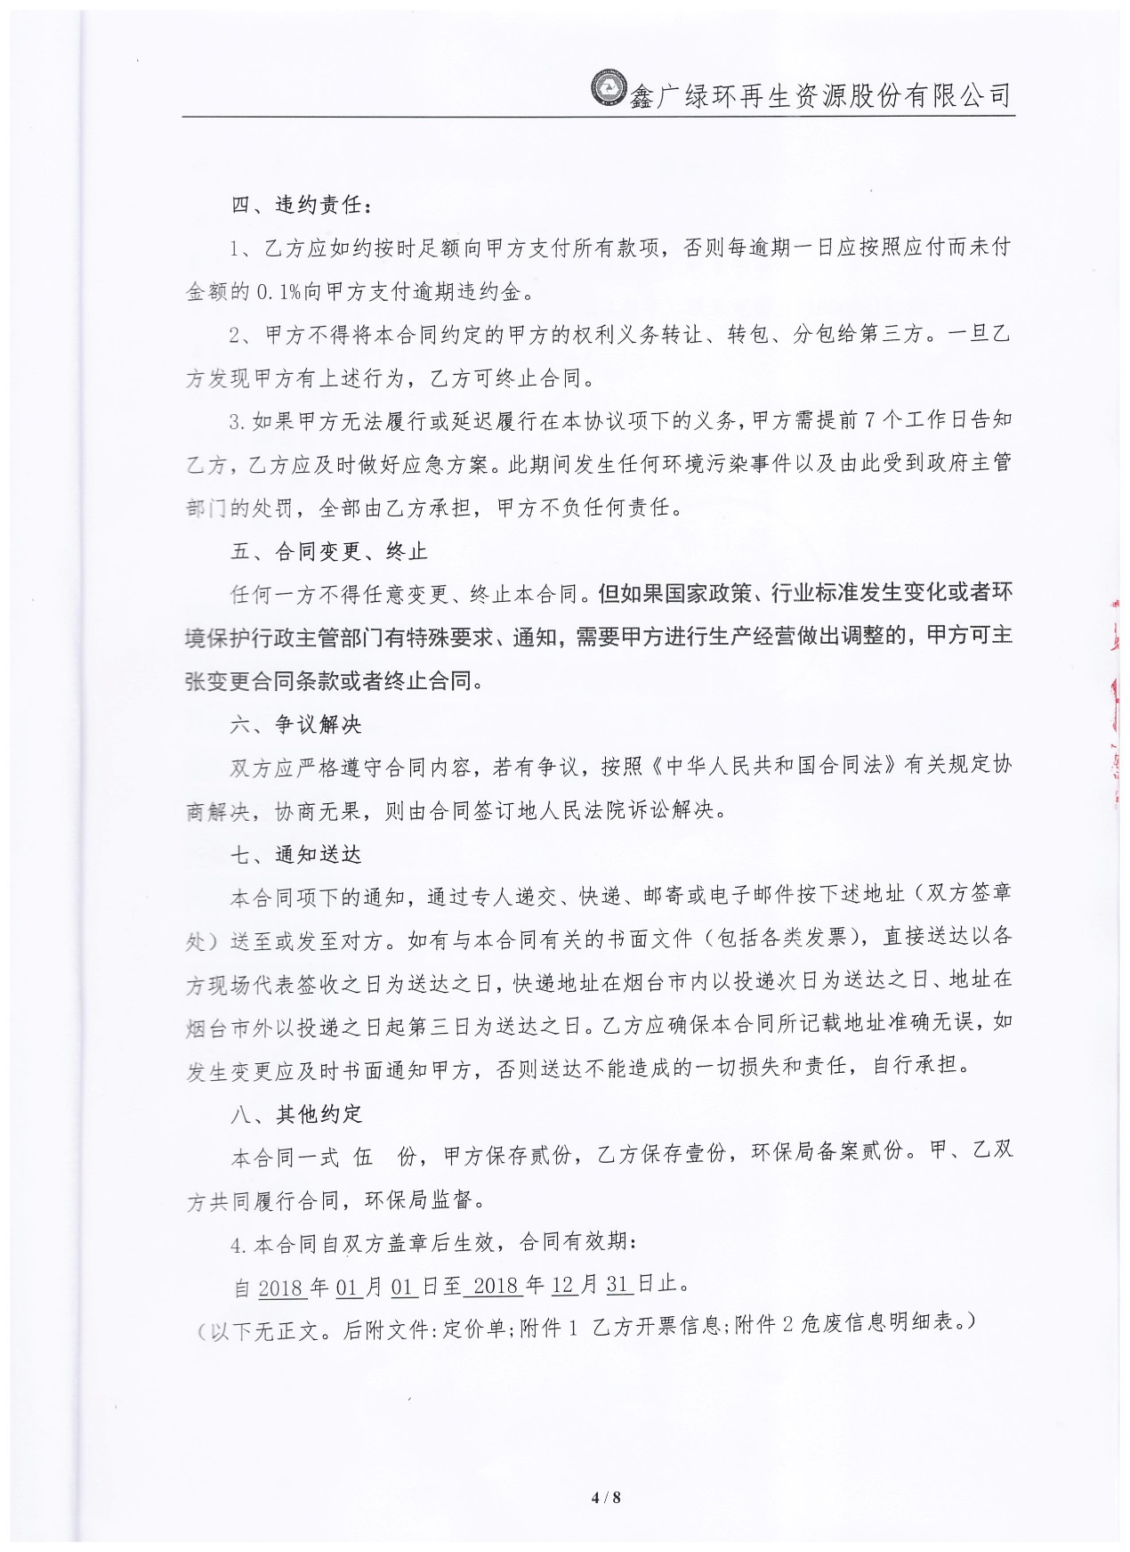
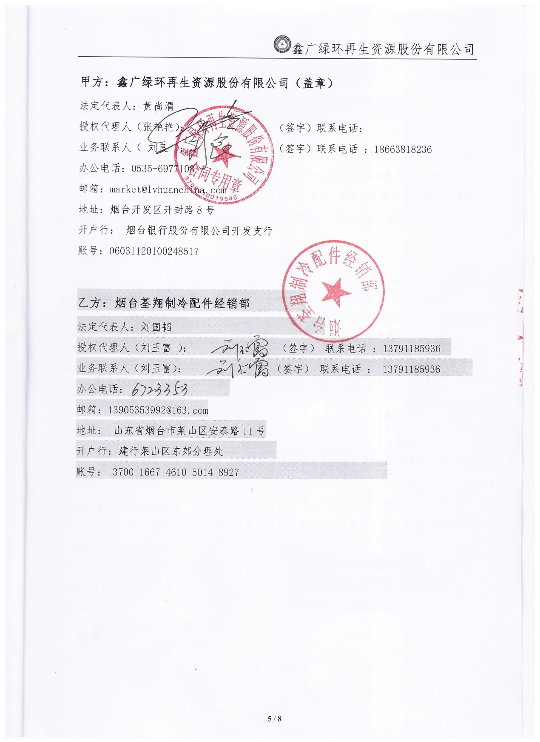

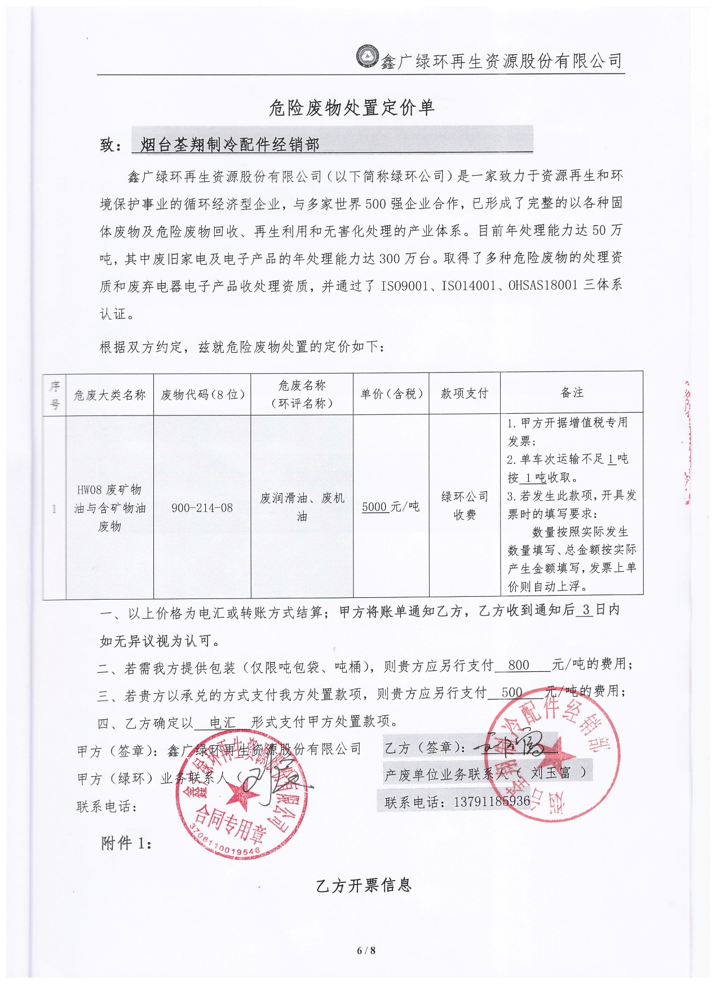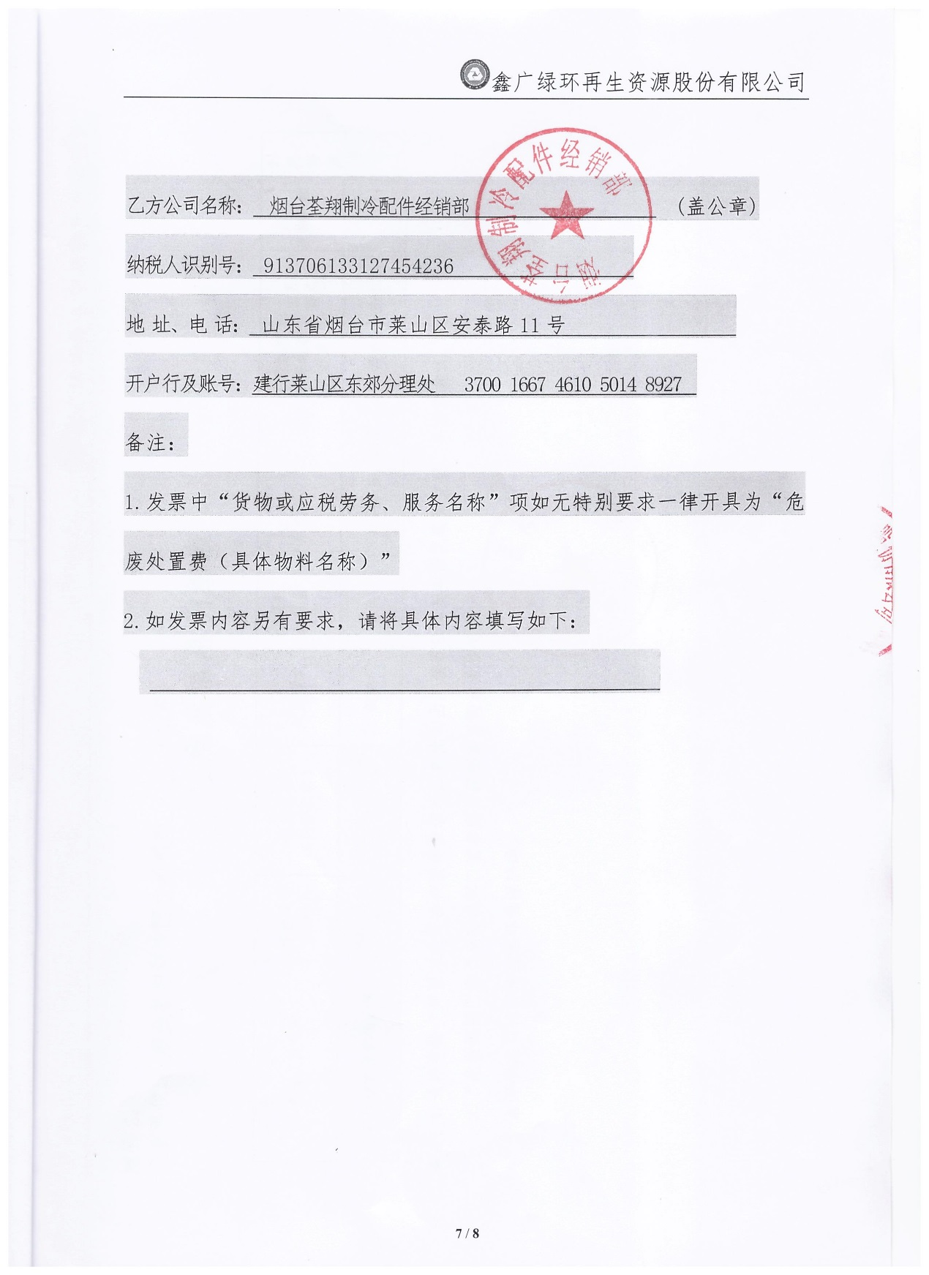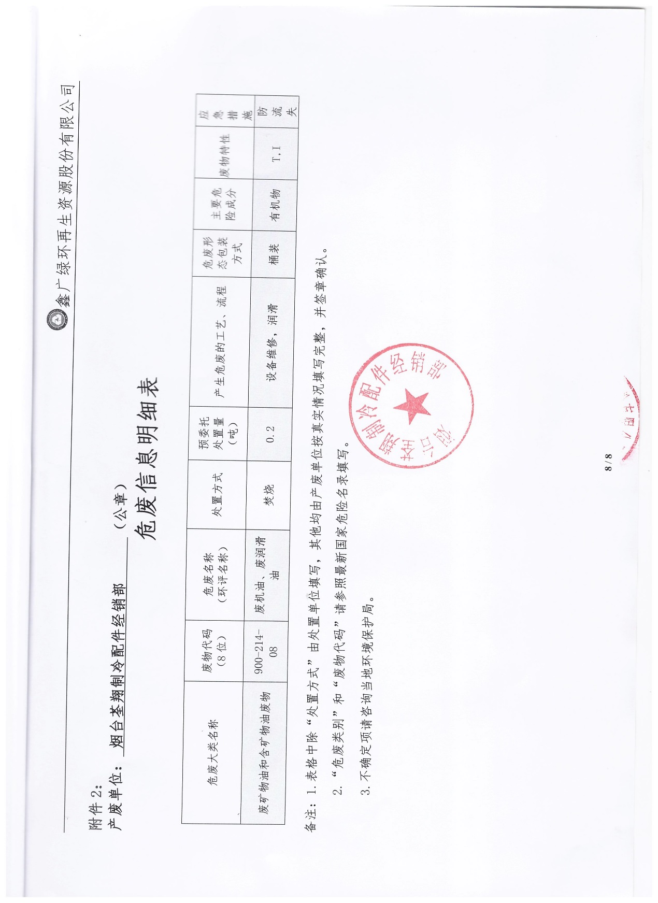

附件4
公司环境保护管理制度

一、编制目的：为了有效的加大公司日常生产过程中的安全、环保管理力度，提高员工安全环保意识，加强公司安全环保监督管理工作，依据国家有关法律法规和相关政策规定及上级环保部门的相关要求，落实“安全清洁生产、综合预防为主”的工作方针结合公司实际情况，制定本制度。
二、适用范围：本规定适用于烟台荃翔制冷配件经销部内部管理。
三、职责：
1、公司主要负责人为公司安全环保的第一责任人，负责公司安全环保总体管理和协调。
2、各部门、车间负责人为本部门、车间的安全环保第一责任人，负责各自管理范围内的安全、环保管理工作，并承担安全环保管理责任。
3、管理部对各部门、车间的环境卫生、定置定位摆放及劳动纪律等工作负管理责任。
4、安全环保部主要负责各部门、车间的安全环保督查，对公司安全环保工作负监督管理。
四、监督管理：
1、负有安全环保监督管理职责的安环部人员履行安全环保监督检查时，各部门及车间人员应当予以配合，不得拒绝、阻挠。
2、安全环保监督检查人员应忠于职守，坚持原则，秉公执法。 3、安全环保监督检查人员应当将检查的时间、地点、内容、发现的问题及处理情况记录，并开具《隐患整改通知书》，由检查人员和被检查部门的负责人签字，被检查部门的负责人拒绝签字的，检查人员应当将情况记录在案，并向安环部主管领导报告。 4、各部门、车间负责内部的管理检查，并做好检查记录，定期上交安全环保部存档备案。
5、安环部人员到车间现场检查及厂界周边巡查每天不少于3次，发现问题及时通知相关车间和部门进行整改并考核。
6、车间班长每天到厂界巡查次数不得少于3次。
7、车间中的相关废气治理按照车间既定的规章制度执行。
五、考核细则：
1、安全环保部对各部门和车间下发的《隐患整改通知书》，部门及车间主管严格按照通知书的日期进行整改，，对不能按时整改的，考核责任部门20元/条，由于工艺及生产的原因不能按时整改的，需责任部门出具延期整改申请，并交副总签字方可延期整改(未整改期间加强安全检查并做好安全防护措施)。
2、安环部人员在厂界巡查时闻到厂界有生产车间废气，通知车间进行处理，对不做及时处理的考核20元/次，并要求强制处理。
3、安全环保部人员现场发现违规操作的，当场制止其违规行为，作为安全隐患统计通知当班班长。对当场制止无效的要求车间进行处理，并将处理考核结果上报安环部，月末由安环部上报管理部核算考核工资。
4、各部门及车间随意动用消防器材的，考核主管部门50元/次，处理事故用过的灭火器及时送回仓库，并补领新灭火器，用过没有补领的考核20元/次;原则上消防箱内水带不得随意动用，特殊情况时，经安全环保部同意可使用，使用后晒干及时放回。
5、安全环保部接到环保局人员废气投诉的，安全环保部在第一时间通知车间进行处理，不能及时处理的考核20元/次。
6、公司副总及以上领导接到废气投诉的，安全环保部安环管理人员考核20元/次，车间考核50元/次，并要求车间强制处理。
六、附则：
1、 本规定根据运作情况的需要可进行补充修改。
2、本规定自颁布之日起生效。

烟台荃翔制冷配件经销部

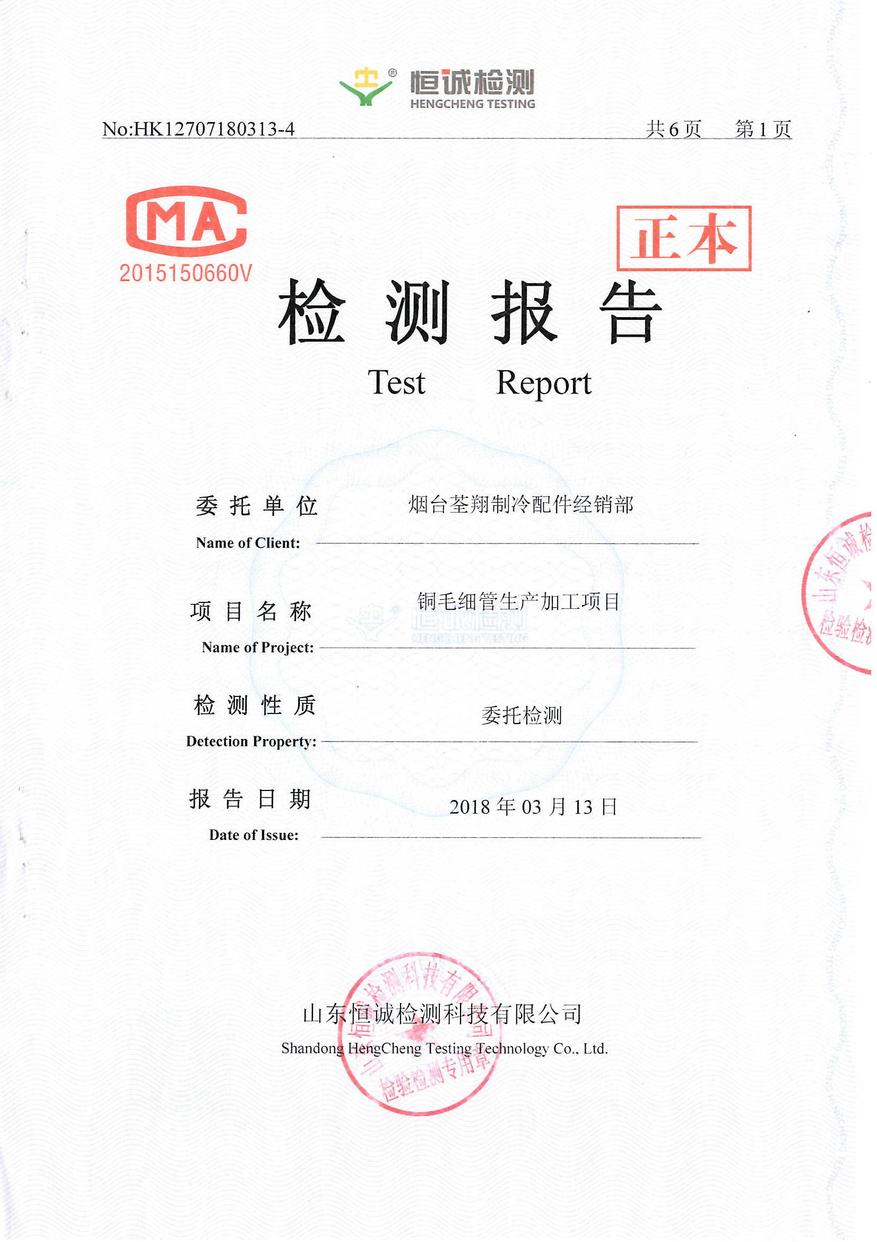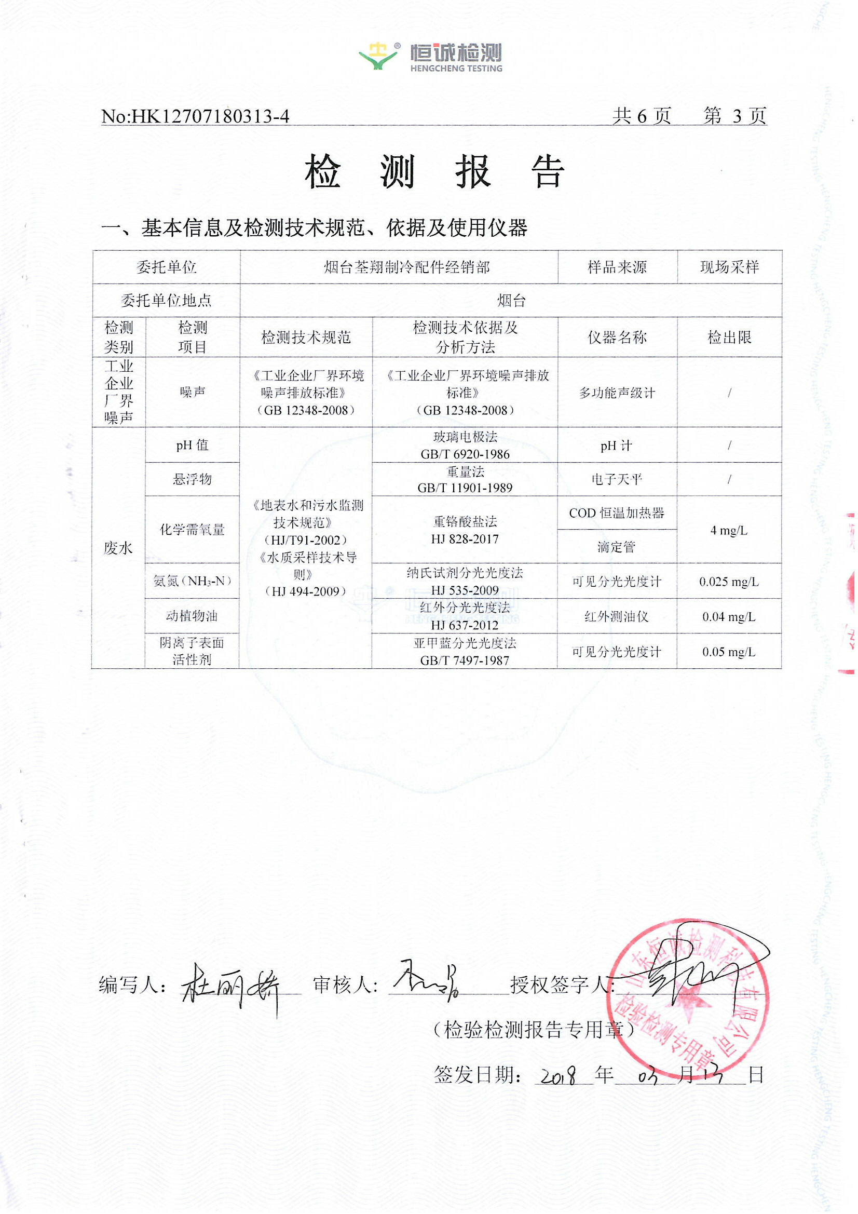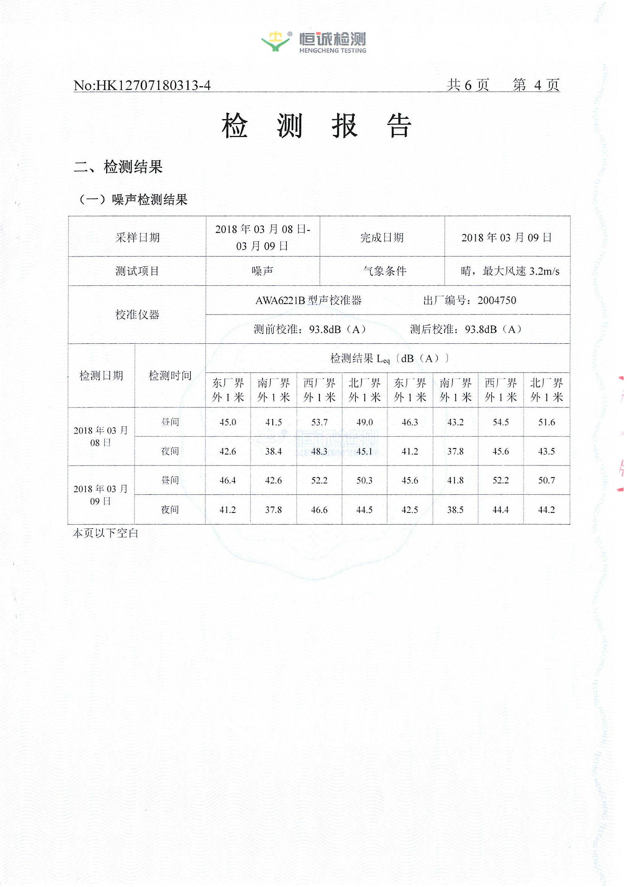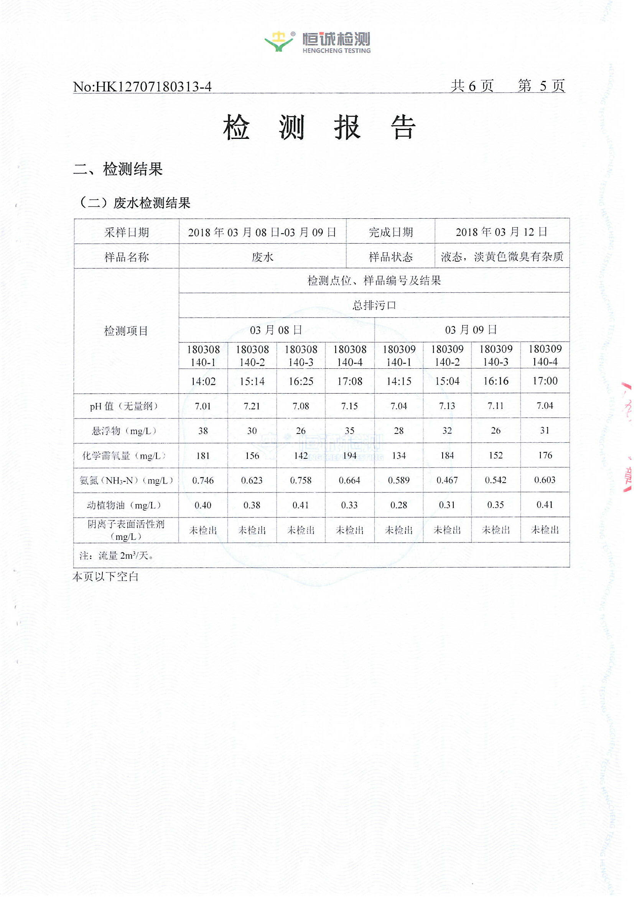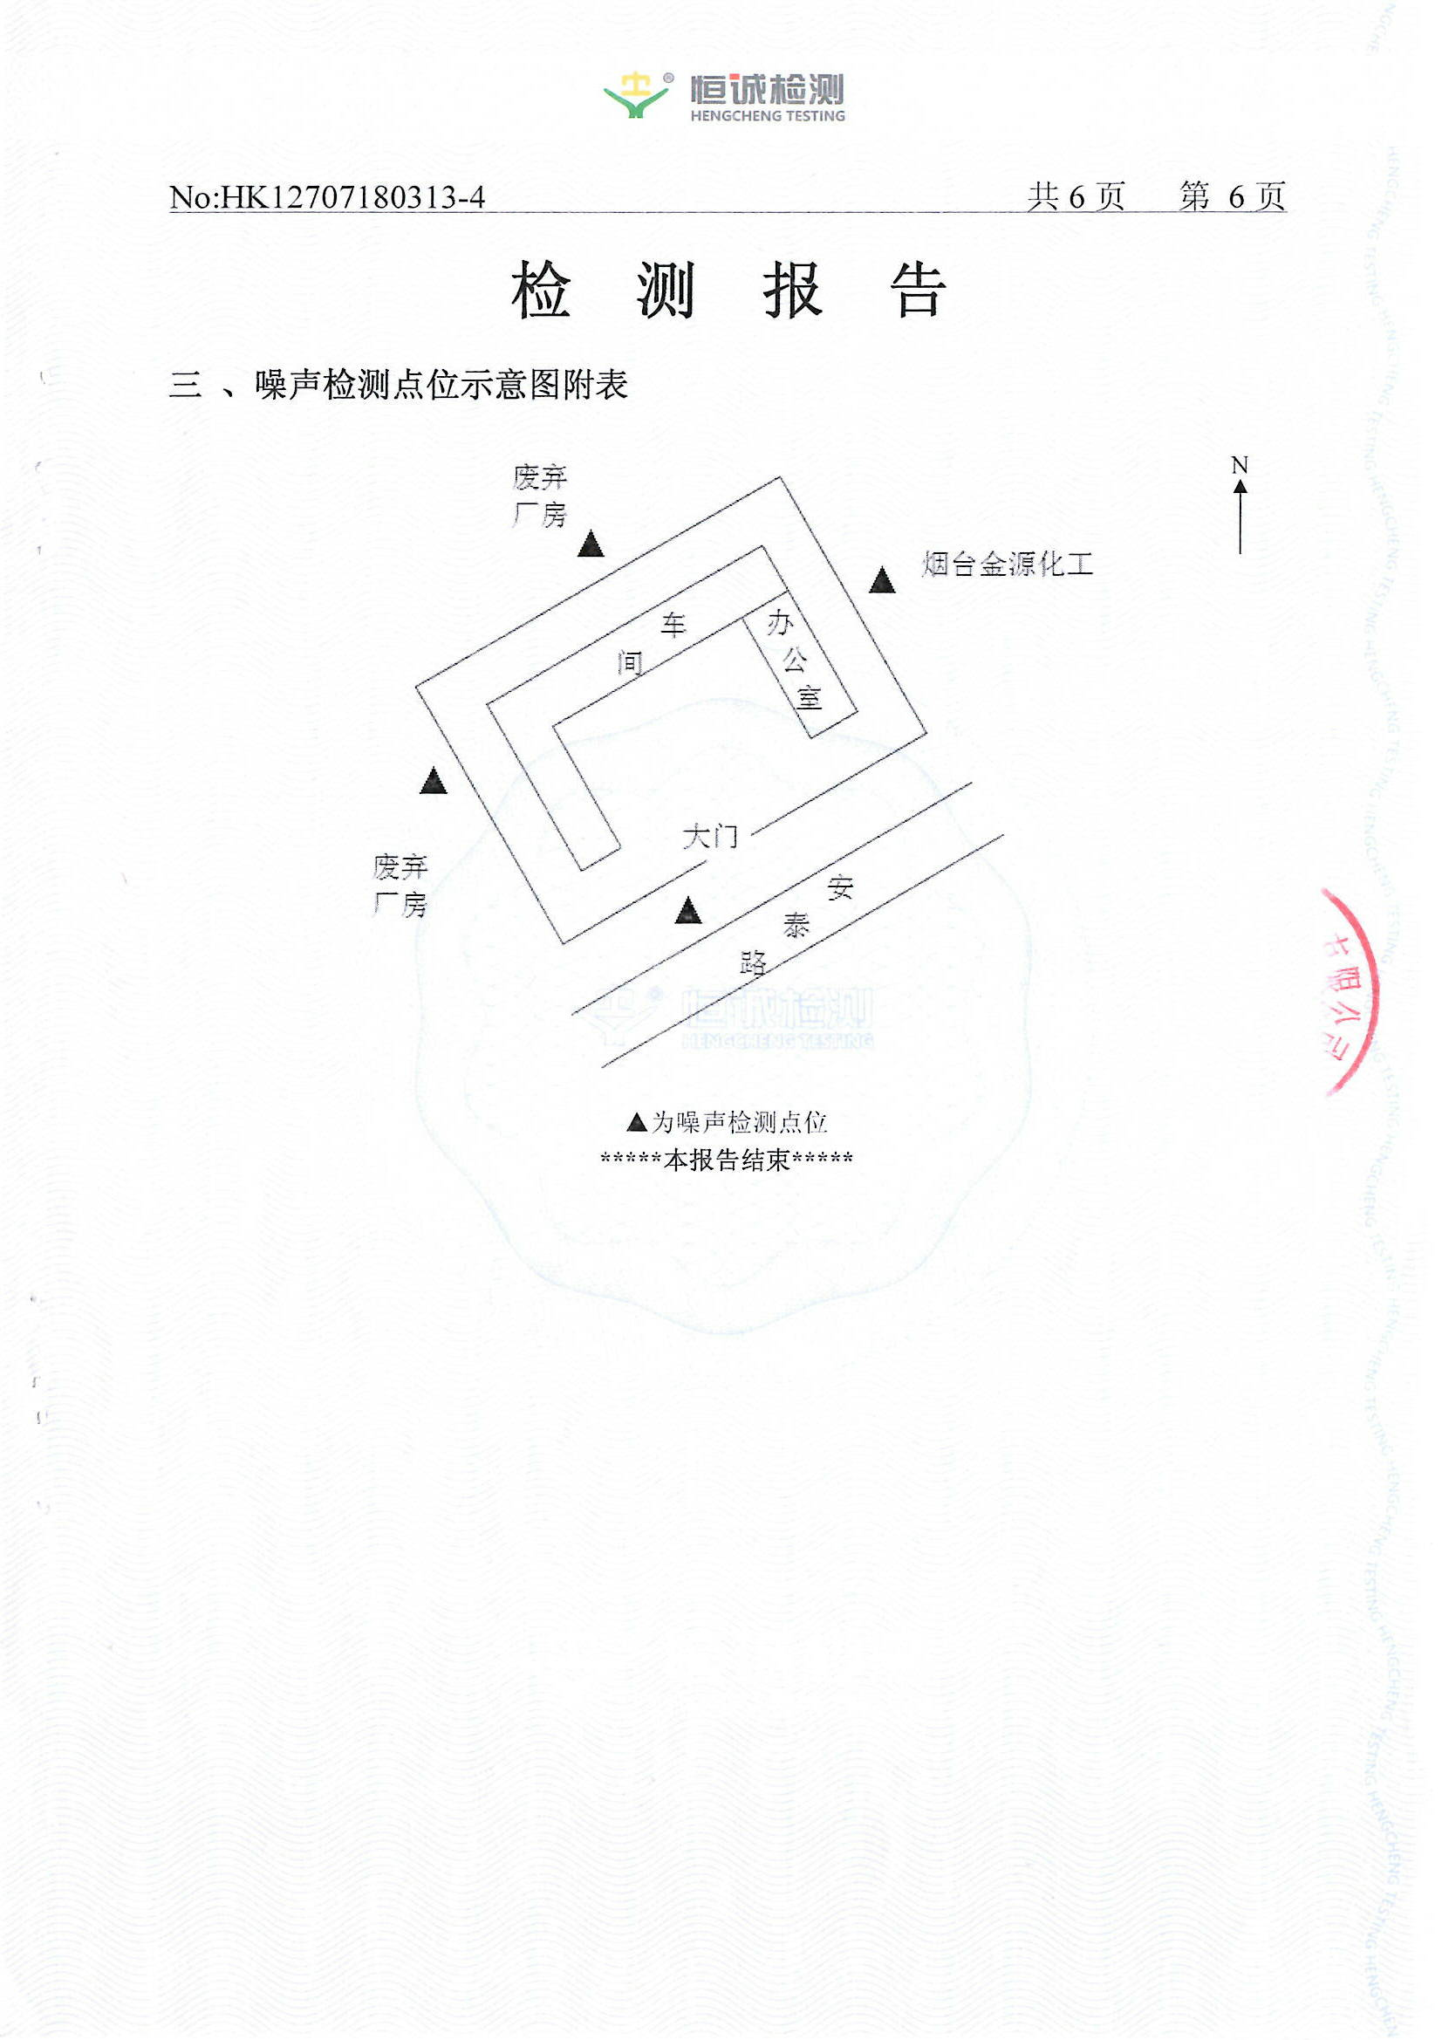
附件5

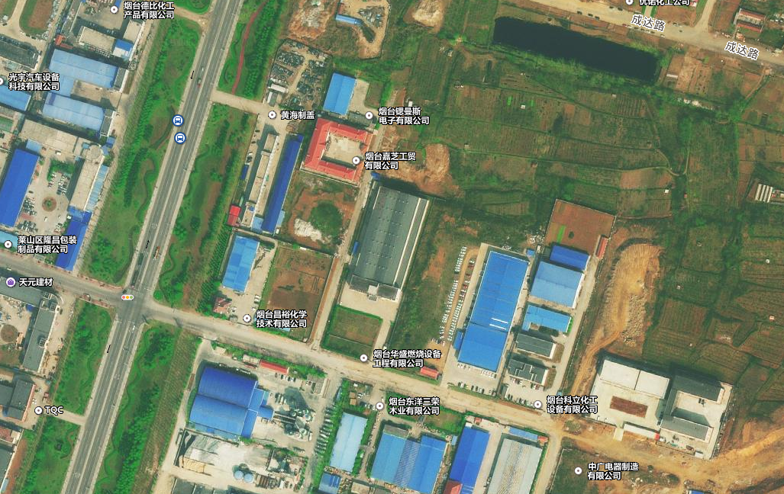
厂区
本次验收范围

地理位置图
附图1

附图2
莱山经济开发区安泰路11号

项目平面布置图
N

烟台芝嘉工贸有限公司

危废暂存
烟台黄海包装制品有限公司
莱源路
.
1#厂房
2#厂房
烟台荃翔制冷配件经销部
安泰路
、
大门

隆昌路
烟台华盛燃烧设备工程有限公司
烟台昌裕化学技术有限公司

平面布置图及本次验收范围

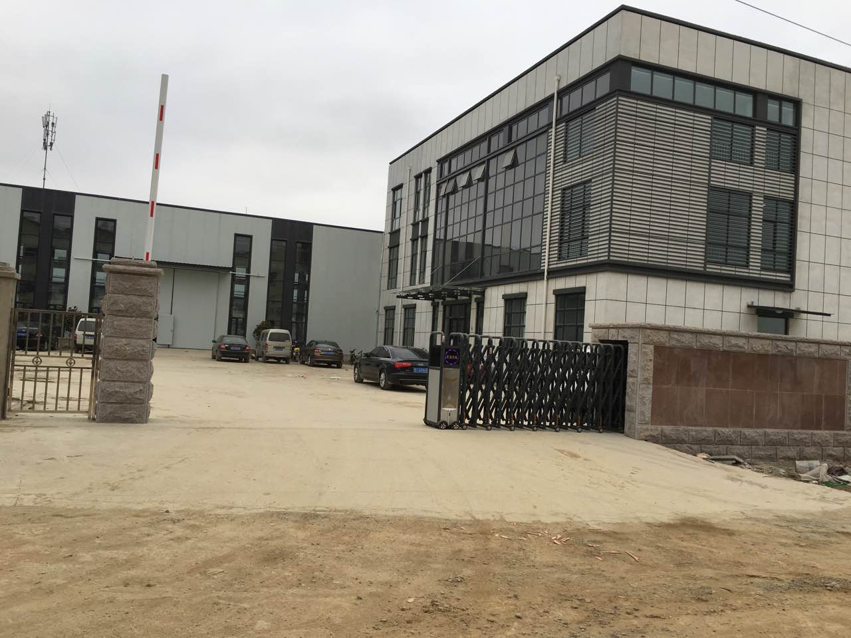
附图3

大门

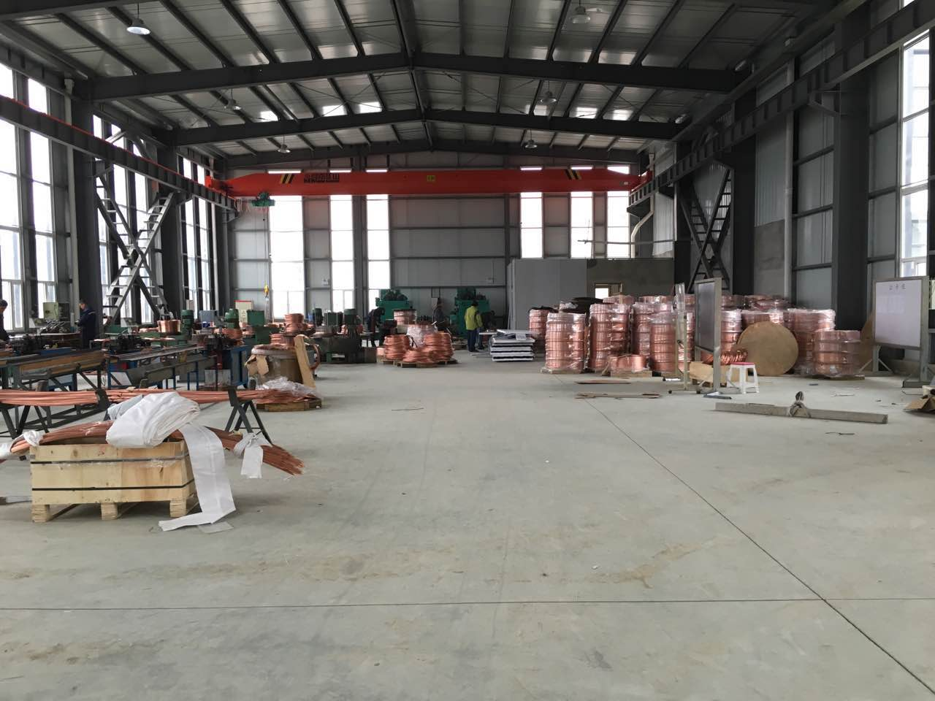
生产车间内
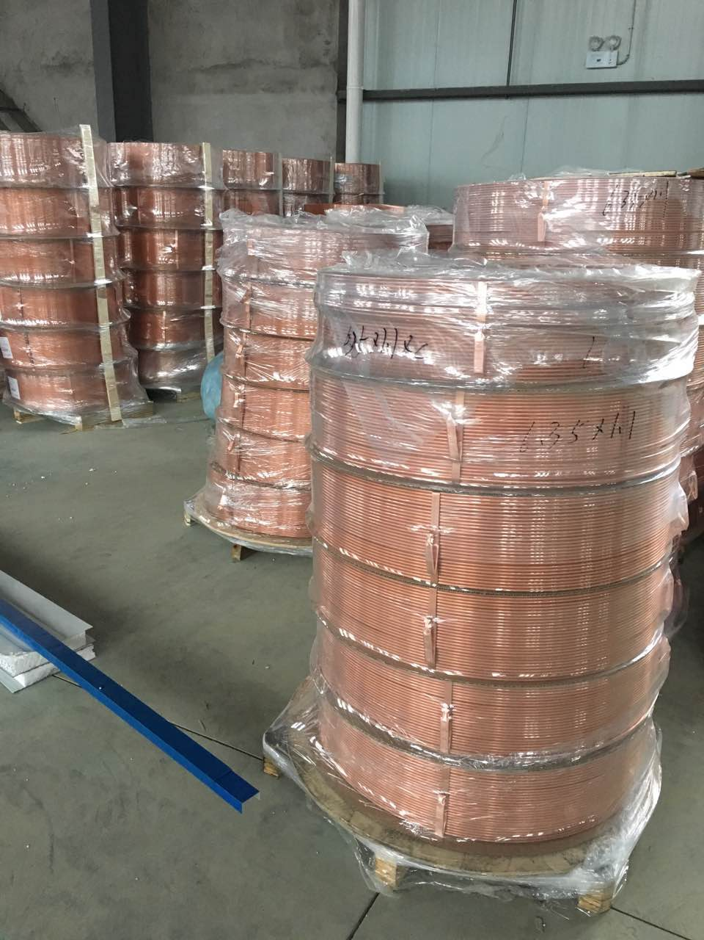
原料

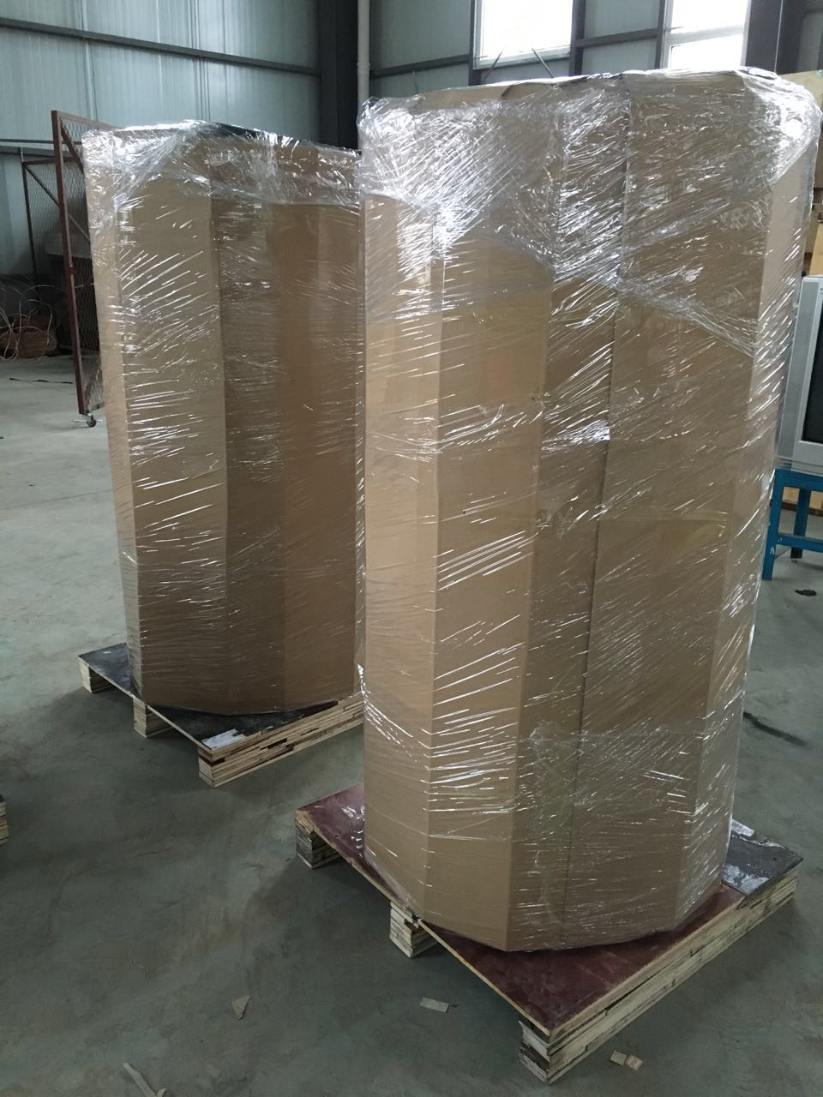原料
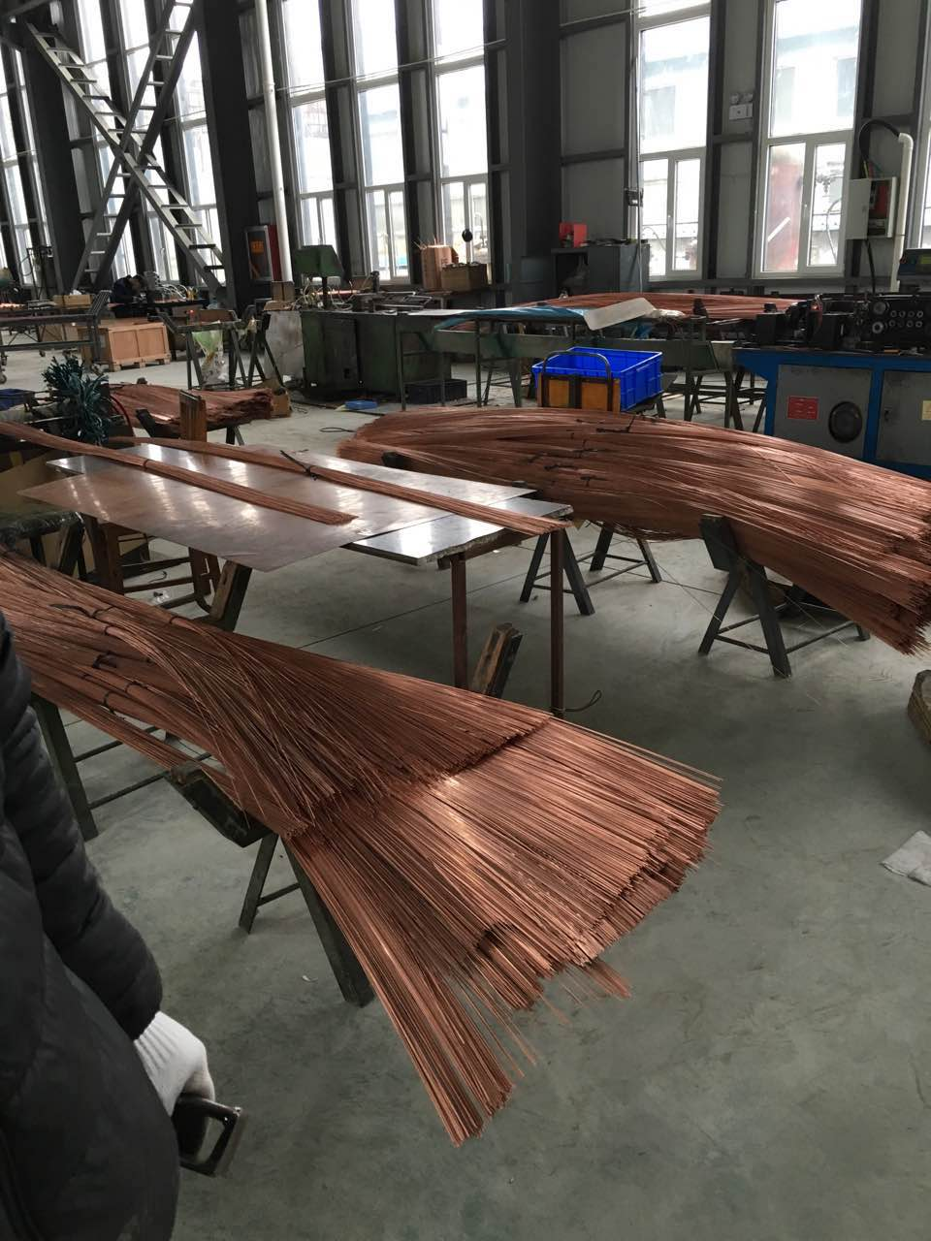
成品
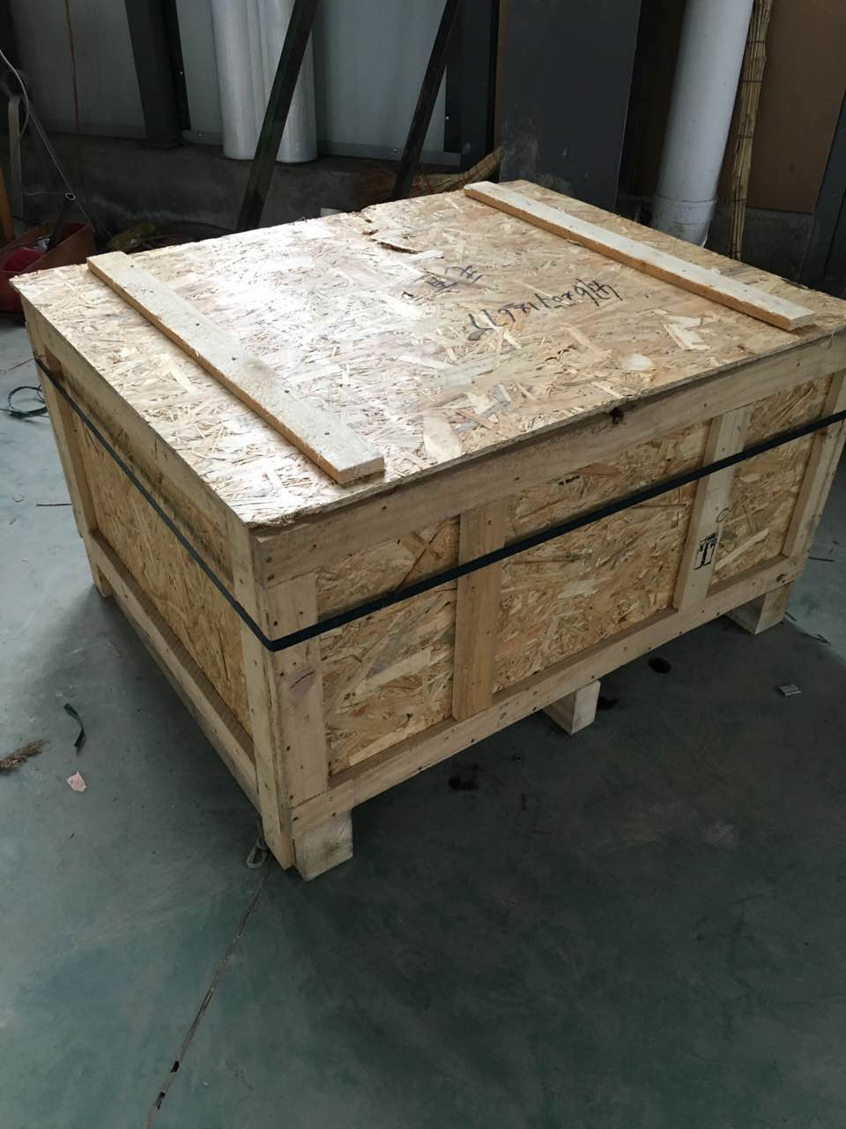成品

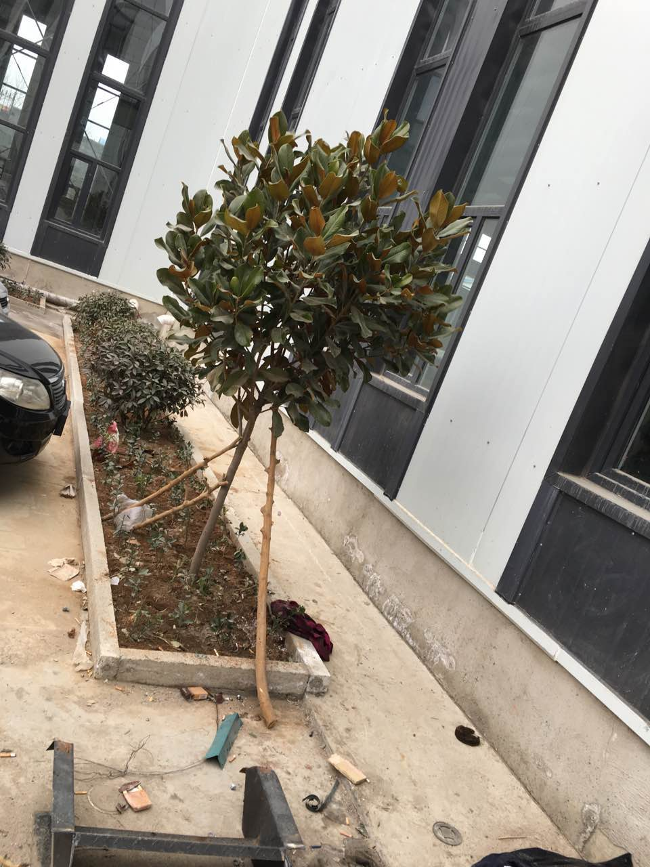
绿化

